Technische Voraussetzungen:

Gerät | Anwendungen
E-Book-Reader  (Kindle Fire  ab OS 5) | Keine Anwendungen nötig, da die Synchronisation über den PC oder den Reader erfolgt
PC (Windows) | Adobe Digital Editions, Adobe Reader  kompatibler Internet Browser  evtl. Adobe ID
PC Linux | Adobe Digital Editions, Adobe Reader ; außerdem für Linux: Wine  kompatibler Internet Browser
iOS Geräte  (min. iOS 12.1x) | Onleihe App (iOS 10.3.x auf 32-Bit-Geräten wird nicht länger von der aktuellen Version der Onleihe-App unterstützt)
Android Geräte  (min. Android 5.1) | Onleihe App (Für die aktuelle Version der App wird Android 8.0 oder höher benötigt)
Weitere Informationen unter hilfe.onleihe.de

So starten Sie die Onleihe
Eine persönliche Anmeldung ist jederzeit zu den Öffnungszeiten der Stadtbücherei möglich. Nach Vorlage des Personalausweises und Zahlung der Jahresgebühr erhalten Sie sofort Ihre Onleihe-Zugangsberechtigung.
Gerne geben wir Tipps bei der Einrichtung der Onleihe auf Ihrem Endgerät.
Alternativ können Sie sich auch über das Onlineformular anmelden. Sie erhalten dann schnellstmöglich Ihre Zugangs- und Zahlungsdaten.
Sollten Sie die Onleihe nach Ablauf eines Lesejahres weiterhin nutzen wollen, ist eine Verlängerung des Ausweises erforderlich.

So nutzen Sie die Onleihe
Wenn Sie bereits einen gültigen Leseausweis besitzen, ist die Onleihe darin enthalten und eine weitere Anmeldung nicht erforderlich. Sie können die Onleihe Niederrhein ab sofort mit Ihrer Lesernummer nutzen.
Melden Sie sich mit der Nummer Ihres Leserausweises und Ihrem Kennwort auf der Website www.niederrhein.onleihe.de an.
Wenn Sie Ihr Kennwort im Bibliothekskatalog nicht bereits geändert haben, entspricht es Ihrem Geburtsdatum in der Form TT.MM.JJJJ an.
Über die Suche können Sie das gewünschte Medium aufrufen und sich anzeigen lassen. Zum Herunterladen auf das gewünschte Endgerät, drücken Sie den Button „Jetzt ausleihen“. Anschließend ist das Medium, nach Auswahl der Leihdauer, über Ihr Endgerät nutzbar.
Maximal können 25 E-Medien gleichzeitig entliehen werden.

Fristen, Verlängerungsmöglichkeiten, Rückgabe und Vormerkungen
Für E-Books, E-Audios und E-Videos gibt es flexible Ausleihzeiten. Hier können Sie zwischen 2, 7, 14 und 21 Tagen selbst auswählen, wie lange Sie das Medium behalten wollen. Die Leihfrist für E-Magazine beträgt 1 Tag und für E-Paper 1 Stunde.

E-Medien sind nicht verlängerbar. Sollten Sie das Medium länger behalten wollen, ist (sofern es nicht vorgemerkt ist) eine erneute Ausleihe möglich.
E-Books und E-Magazine können jederzeit vor Ablauf der Frist zurückgegeben werden, E-Audios, E-Videos und E-Paper (bisher) nicht.
Nach Ablauf der Frist wird die heruntergeladene Datei unbrauchbar. Säumnisgebühren können nicht entstehen.
Eine Vormerkung ausgeliehener E-Medien können Sie über das Nutzerkonto vornehmen. Sobald das Medium verfügbar ist, erhalten Sie, wenn gewünscht, eine E-Mail-Benachrichtigung und können es innerhalb von 48 Stunden herunterladen. Danach verfällt die Vormerkung.

Sie benötigen Hilfe?
Besuchen Sie uns! Gerne beantworten wir auch Ihre Fragen per Telefon (02823 - 88158) oder E-Mail (stadtbuecherei@goch.de)

Oder schauen Sie im Userforum der Onleihe vorbei: http://www.userforum.onleihe.de/

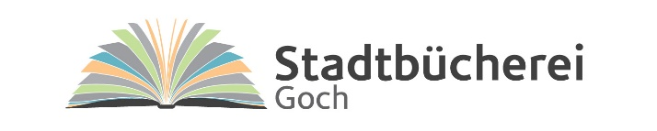

Pfalzdorfer Str. 47, 47574 Goch
Tel: 02823 / 88158
Mail: stadtbuecherei@goch.de
Internet: www.goch.de
Öffnungszeiten:
Di: 10 Uhr - 17 Uhr
Mi: 10 Uhr - 17 Uhr
Do: 15 Uhr - 19 Uhr
Fr: 10 Uhr – 17 Uhr
Sa: 10 Uhr - 12 Uhr

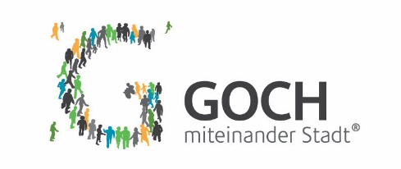

Informationen zur Onleihe

Digitale Medien –
überall und jederzeit

Die Onleihe – was ist das?
Mit der Onleihe können Sie eine große Bandbreite digitaler Medien wie E-Books, E-Paper, E-Audios und E-Videos herunterladen – auch von zuhause oder unterwegs.

Persönliche Voraussetzungen
Sie benötigen einen gültigen Leseausweis der Stadtbücherei Goch, sowie ein geeignetes Endgerät, auf dem Sie die Onleihe nutzen können.

